מעבדה 1

מגישים:

אור דינר

נדב מלמן

מטלה 1

שאלה 4

לאחר הרצת הקוד, הקוד לא התקמפל בגלל בעיות קומפילציה והרצה הבאות:

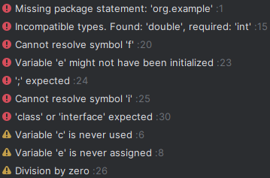

השגיאות במסומנות באדום הן שגיאות קומפילציה והשגיאות המסומנות בצהוב הן שגיאות זמן ריצה.

פירוט השגיאות:

1. צריך לקשר את הקובץ לחבילה המתאימה, אפשר לפתור את השגיאה בעזרת העברת קובץ המחלקה מחוץ לתיקייה של המחלקה ORG.EXAMPLE, או בעזרת הוספת החבילה בראש קובץ המחלקה.
2. ניסיון השמה של ערך DOUBLE לתוך משתנה INT.
3. f לא מוגדר בSCOPE של שורה 20, הוא מוגדר ב-IF שלפניו אבל לא מחוצה לו.
4. המשתנה e חסר ערך, הוא רק הוכרז בהתחלה.
5. חסר ; בסוף השורה.
6. המשתנה i הוגדר רק ב-SCOPE של הלולאה בהתחלה.
7. השגיאה נובעת מכך שיש יותר סוגריים מסולסלים שסוגרים מאשר כאלה שפותחים.
8. אין שימוש במשתנה c.
9. למשתנה e לא ניתן ערך במהלך הריצה.
10. חלוקה באפס (המשתנה d בעל ערך 0 בשורה זו).

שאלה 7

לאחר הוספת קוד לתוכנית לצורך שינוי השורה הראשונה, זו התוצאה:

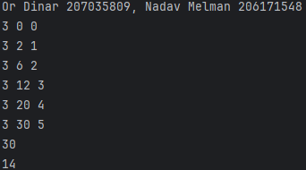

מטלה 2

